TRƯỜNG ĐẠI HỌC BÁCH KHOA HÀ NỘI

Viện Công nghệ thông tin và Truyền thông

Tài liệu đặc tả yêu cầu phần mềm

(Software Requirement Specification – SRS)

Phiên bản <số>

Ứng dụng EcobikeRental

Môn: Thiết kế và xây dựng phần mềm

Nhóm 11

Danh sách sinh viên:

Nguyễn Thị Thắm 20183984

Phạm Thị Vân 20184015

Phạm Thị Duyên 20180067

*Hà Nội, ngày 10 tháng 10 năm* *2021*

Mục lục

Mục lục 1

1 Giới thiệu 2

1.1 Mục đích 2

1.2 Phạm vi 2

1.3 Từ điển thuật ngữ 2

1.4 Tài liệu tham khảo 2

2 Mô tả tổng quan 3

2.1 Các tác nhân 3

2.2 Biểu đồ use case tổng quan 3

2.3 Quy trình nghiệp vụ 3

2.3.1 Quy trình thanh toán đơn hàng 4

2.3.2 Quy trình đặt hàng 4

3 Đặc tả các chức năng 6

3.1 Đặc tả use case UC001 “Pay order” 6

3.2 Đặc tả use case UC002 “Place order” 7

3.3 Đặc tả use case UC003 “Place rush order” 11

4 Các yêu cầu khác 16

4.1 Chức năng (Functionality) 16

4.2 Tính dễ dùng (Usability) 16

4.3 Các yêu cầu khác 16

# Giới thiệu

## Mục đích

Tài liệu này tập trung vào các tính năng liên quan tới dịch vụ thuê xe ở khu đô thị Ecopark của ứng dụng EcobikeRental.

Tài liệu dành cho các bên liên quan (stakeholder) và các nhà phát triển phần mềm.

## Phạm vi

Các tính năng liên quan đến việc thuê xe

## Từ điển thuật ngữ

*<Đưa ra các thuật ngữ và giải thích cho thuật ngữ đó trong nghiệp vụ của phần mềm, và được sử dụng trong tài liệu này. Không được tự ý mặc định về kinh nghiệm hoặc kiến thức của người đọc>*

## Tài liệu tham khảo

<Liệt kê danh sách tài liệu tham khảo được sử dụng trong tài liệu này, bao gồm các tài liệu liên quan đến dự án>

# Mô tả tổng quan

## Các tác nhân

Phần mềm có tác nhân chính là khách hàng

## Biểu đồ use case tổng quan

## Quy trình nghiệp vụ

Trong phân hệ này, có 3 nghiệp vụ chính: Xem thông tin của xe, Quy trình thuê xe, Quy trình trả xe.

Chi tiết về hành động trong các quy trình này được mô hình hoá trong các mục con của từng quy trình.

### Xem thông tin xe

Khi ứng dụng khởi chạy, một danh sách các bãi xe hiện lên màn hình. Khách hàng có thể nhấn chọn một bãi xe trên bản đồ hoặc sử dụng tính năng tìm kiếm tên/địa chỉ để xem thông tin chi tiết về bãi xe đó, bao gồm: tên của bãi xe, địa chỉ bãi xe, diện tích bãi, số xe hiện tại đang có và vị trí trống của từng loại xe ở bãi xe, khoảng cách và thời gian đi bộ từ vị trí của khách hàng tới bãi xe này. Đồng thời, khách hàng có thể xem thông tin chi tiết về từng xe trong bãi. Riêng loại xe đạp điện có thêm thông tin về pin của motor điện và thời gian tối đa tương ứng có thể sử dụng được xe để khách hàng xem xét khi mượn.

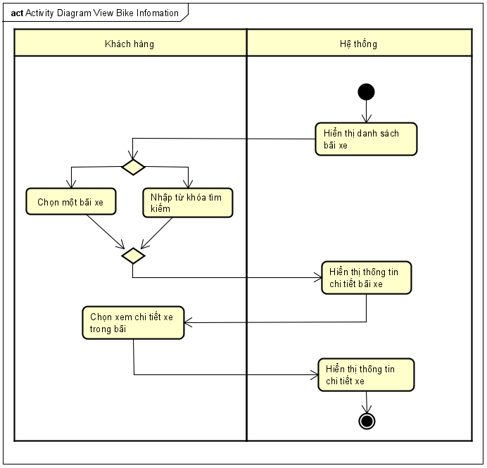

# Đặc tả các chức năng

Chi tiết về các use case được đưa ra trong phần 2 được đặc tả trong các phần dưới đây.

## Đặc tả use case UC001 “Xem thông tin xe”

**Use Case “Xem thông tin xe”**

**Use case “View Bike Information”**

**1. Use case code UC001**

**2. Brief Description**

Trường hợp sử dụng này mô tả các tương tác giữa ứng dụng EcobikeRental với khách hàng khi khách hàng muốn xem thông tin của xe.

**3. Actors**

Khách hàng

**4. Preconditions**

Khách hàng phải có tài khoản trên ứng dụng EcobikeRental

**5. Basic Flow**

Bước 1. Hệ thống hiển thị một danh sách các bãi xe.

Bước 2. Khách hàng có thể nhấn chọn một bãi xe trên bản đồ.

Bước 3. Hệ thống hiển thị thông tin chi tiết của bãi xe.

Bước 4. Khách hàng chọn xem thông tin chi tiết về từng xe trong bãi.

Bước 5. Hệ thống hiển thị thông tin chi tiết của xe được chọn.

**6. Alternative flows**

|  |  |  |  |  |
| --- | --- | --- | --- | --- |
| **STT** | **Vị trí** | **Điều kiện** | **Hành động** | **Vị trí tiếp tục** |
| 1. | Bước 2 |  | Sử dụng tính năng tìm kiếm tên/địa chỉ để xem thông tin chi tiết về bãi xe đó | Bước 3 |

**7. The input data**

|  |  |  |  |  |  |
| --- | --- | --- | --- | --- | --- |
| **STT** | **Trường dữ liệu** | **Mô tả** | **Bắt buộc** | **Điều kiện hợp lệ** | **Ví dụ** |
| 1. | Tên tài khoản |  | Bắt buộc |  | User1 |
| 2. | Tên/địa chỉ bãi xe |  |  |  | Bãi xe 1 |

**8. The output data**

**8.1 The ouput data of parking lot**

|  |  |  |  |  |
| --- | --- | --- | --- | --- |
| **STT** | **Trường dữ liệu** | **Mô tả** | **Định dạng hiển thị** | **Ví dụ** |
| 1. | Tên của bãi xe |  |  | User1 |
| 2. | Địa chỉ bãi xe |  |  | Bãi xe 1 |
| 3. | Diện tích bãi |  | * Số nguyên dương * Căn chỉnh đúng * Dấu phẩy cho dấu phân cách hàng nghìn | 12.5 m² |
| 4. | Số xe hiện tại đang có |  | * Số nguyên dương * Căn chỉnh đúng * Dấu phẩy cho dấu phân cách hàng nghìn | 5,000 |
| 5. | Khoảng cách từ vị trí của khách hàng tới bãi xe này |  | * Số nguyên dương * Căn chỉnh đúng * Dấu phẩy cho dấu phân cách hàng nghìn | 5000 m |
| 6. | Thời gian đi bộ |  | * Số dương * Căn chỉnh đúng | 15 phút |

**8.2 The ouput data of vehicle**

|  |  |  |  |  |
| --- | --- | --- | --- | --- |
| **STT** | **Trường dữ liệu** | **Mô tả** | **Định dạng hiển thị** | **Ví dụ** |
| 1. | Mã vạch xe |  |  | 1234qwed |
| 2. | Biển số xe |  |  | 123456 |
| 3. | Lượng pin hiện tại của xe đạp điện |  | * Số dương * Căn chỉnh đúng | 40% |
| 4. | Thời gian tối đa tương ứng |  | * Số dương * Căn chỉnh đúng | 60 phút |

**9. Post condition**

# Các yêu cầu khác

<Đưa ra các yêu cầu khác nếu có, bao gồm các yêu cầu phi chức năng như hiệu năng, độ tin cậy, tính dễ dùng, tính dễ bảo trì; hoặc các yêu cầu về mặt kỹ thuật như về CSDL, công nghệ sử dụng…>

## Chức năng (Functionality)

<Các yêu cầu về chức năng chung cho nhiều use case được ghi ở đây>

* Trong các chuỗi sự kiện của các use case, tất cả các bước có thao tác với CSDL, nếu có lỗi trong quá trình kết nối hoặc thao tác, cần có thông báo lỗi tương ứng để tác nhân biết là lỗi liên quan đến CSDL chứ không liên quan tới lỗi của người dùng
* Các use case do Người dùng sử dụng
* EcoBikeRental là một hệ thống đa nền tảng hoạt động 24/7, cho phép người dùng mới có thể làm quen dễ dàng. Hệ thống này có thể phục vụ 100 người dùng cùng lúc mà hiệu suất không thay đổi đáng kể, đồng thời có thể hoạt động 200 giờ liên tục không lỗi. Ngoài ra, hệ thống có thể hoạt động trở lại bình thường trong vòng 2 giờ sau khi xảy ra lỗi. Thời gian đáp ứng tối đa của hệ thống (nếu 2 không được nêu rõ) là 1 giây lúc bình thường hoặc 2 giây lúc cao điểm.
* Định dạng hiển thị chung như sau:
  + Số căn phải
  + Chữ căn trái
  + Font: Arial 14, màu đen
  + Nền trắng

## Tính dễ dùng (Usability)

Các chức năng cần được thiết kế sao cho dễ thao tác. Cần có hướng dẫn cụ thể lỗi sai của người dùng để người dùng biết định vị lỗi, biết lỗi gì và biết cách sửa lỗi.

## Các yêu cầu khác

<Mô tả các yêu cầu khác tại đây, trên mục này có thể thêm các đặc tính chất lượng khác như Hiệu năng – Efficiency/Performance, Tính tin cậy – Reliability, Tính dễ bảo trì – Maintainability, Tính khả chuyển – Portability>